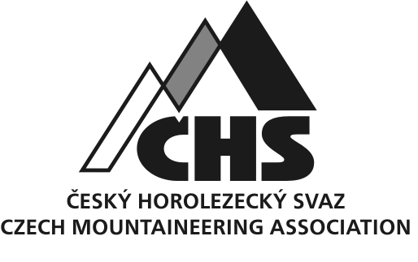
Žádost o registraci Základní organizační složky
v rámci Českého horolezeckého svazu, o.s.

Název základní organizační složky (ZOS):...................................................................................................
Jméno a příjmení předsedy ZOS: ........................................................................................................
Ulice:..........................................................................................................PSČ............................... Město:...........................................................................Okres:.........................................................
Kontaktní telefony: 1........................................2.........................................3...................................
E-mail:...............................................................................................................................................
Zaměření: □ lezení v horách □ tradiční skialpinismus □ soutěžní lezení, závody
□ práce s mládeží □ skalní lezení □ bouldering □ závodní skialpinismus

Seznam zakládajících členů ČHS, kteří se hlásí k činnosti v rámci výše uvedené ZOS:
Jméno a příjmení rodné číslo vlastnoruční podpis
1. ………………………………………………………………………………………………………..
2. ………………………………………………………………………………………………………..
3. ………………………………………………………………………………………………………..
4. ………………………………………………………………………………………………………..
5. ………………………………………………………………………………………………………..
pozn. Seznam dalších členů ČHS, kteří se hlásí k činnosti v rámci této ZOS, se uvede v samostatné příloze této žádosti a musí obsahovat jména, příjmení a rodná čísla těchto členů ČHS.

V.......................................................dne………………… ......................................................
Podpis předsedy ZOS

